

萝卜素材
电 话：123-1234-1234
电子信箱：qiezisucai@qq.com


- 2012年国家奖学金
- 2012年获“三好学生”称号
- 2012年创业杯大赛获得团体比赛铜奖
自我评价 About Me
本人性格热情开朗，待人友好，为人真诚谦虚。能吃苦耐劳，尽职尽责，有耐心。学习刻苦认真，成绩优秀，品学兼优，连续三年获得学院奖学金。为人诚恳勤奋好学、脚踏实地，积极进取，用于挑战。有较强的团队精神，工作积极，勤奋刻苦，态度认真。抗压能力和强烈的责任感。
- 2012年任班长一职
- 2011年获营销大赛一等奖
- 2014年获学院优秀班干部
荣誉奖励 Award
2012.09—2016.6 济宁医学院 护理 本科学历
主修课程：人体结构，护理基础学，护理内科学，护理外科学，护理妇产科学，护理儿科学，病理学，药理学，免疫学。
教育背景 Education
2015.08-2016.08 济宁医学院附属医院 护士
- 在护士长领导和护师指导下进行工作。
- 认真执行各项护理制度和技术操作规程，正确执行医嘱，准确及时地完成各项护理工作，严格执行查对及交接班制度，防止差错、事故的发生。
- 做好基础护理和心理护理工作，经常巡视病房，密切观察病情变化，发现异常及时报告。
- 认真做好危重病人的抢救工作。
- 协助医师进行各种诊疗工作，负责采集各种检验标本。
- 参加护理教学和科研，指导护生和护理员、卫生员的工作。
- 定期组织病人学习，宣传卫生知识和住院规则。经常征求病人意见，改进护理工作。在出院前做好卫生保健宣传工作。
工作经历 Experience
PERSONAL RESUME
萝卜素材 求职意向：护士/护理人员

1993-03-09 深圳 · 罗湖 123-1234-1234 qiezisucai@qq.com
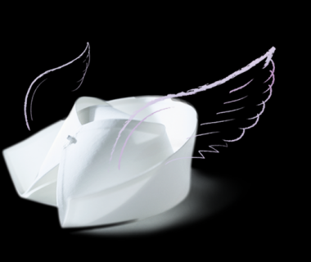
尊敬的领导：
您好！
我是一名济宁医学院04届大四学生，马上就要面临毕业，即将走上工作岗位，这将关系到我的前途，所以我做了一次慎重的选择，贵医院一直是我的第一就业目标，因此我决定递交这封自荐信，真诚的象医院领导表明自己的决心！感谢您能继续阅读我的个人求职自荐信！
由于在考入大学之前就已经给自己确定了人生目标——做一名 白衣天使， 所以一旦如愿，我便开始全力学习医学知识，在校四年期间，我不但以优异的成绩完成了大学课程，还经常博览其他医学知识，包括护理学，病理学，甚至微生物学，细菌学，内外科手术……一系列专业医学知识，为了能更加充实自己，让自己能更快的进入社会角色，我还参加学校举办的个类 组织 曾经担任过学生会主席一职 这些经历为我踏上工作岗位提供了重要的经验，我相信我能团结同事，与领导，病人……和谐相处！
由于我是一名应届毕业生，我深知自己的知识仍然停留在理论阶段，正因为如此，我更加迫切需要 贵医院能给予我实践的机会，我一定发挥自己的专业所长，为病人提供最认真的医疗服务，为贵医院的发展贡献我的光和热！
毛遂自荐，伯乐识马！ 希望您能透过这份个人自我介绍看见一个充满活力，热情好学的未来白衣天使！随信附上个人简历表，盼面谈！
此致
敬礼!

自荐人：萝卜素材
2018年02月28日
自荐信

